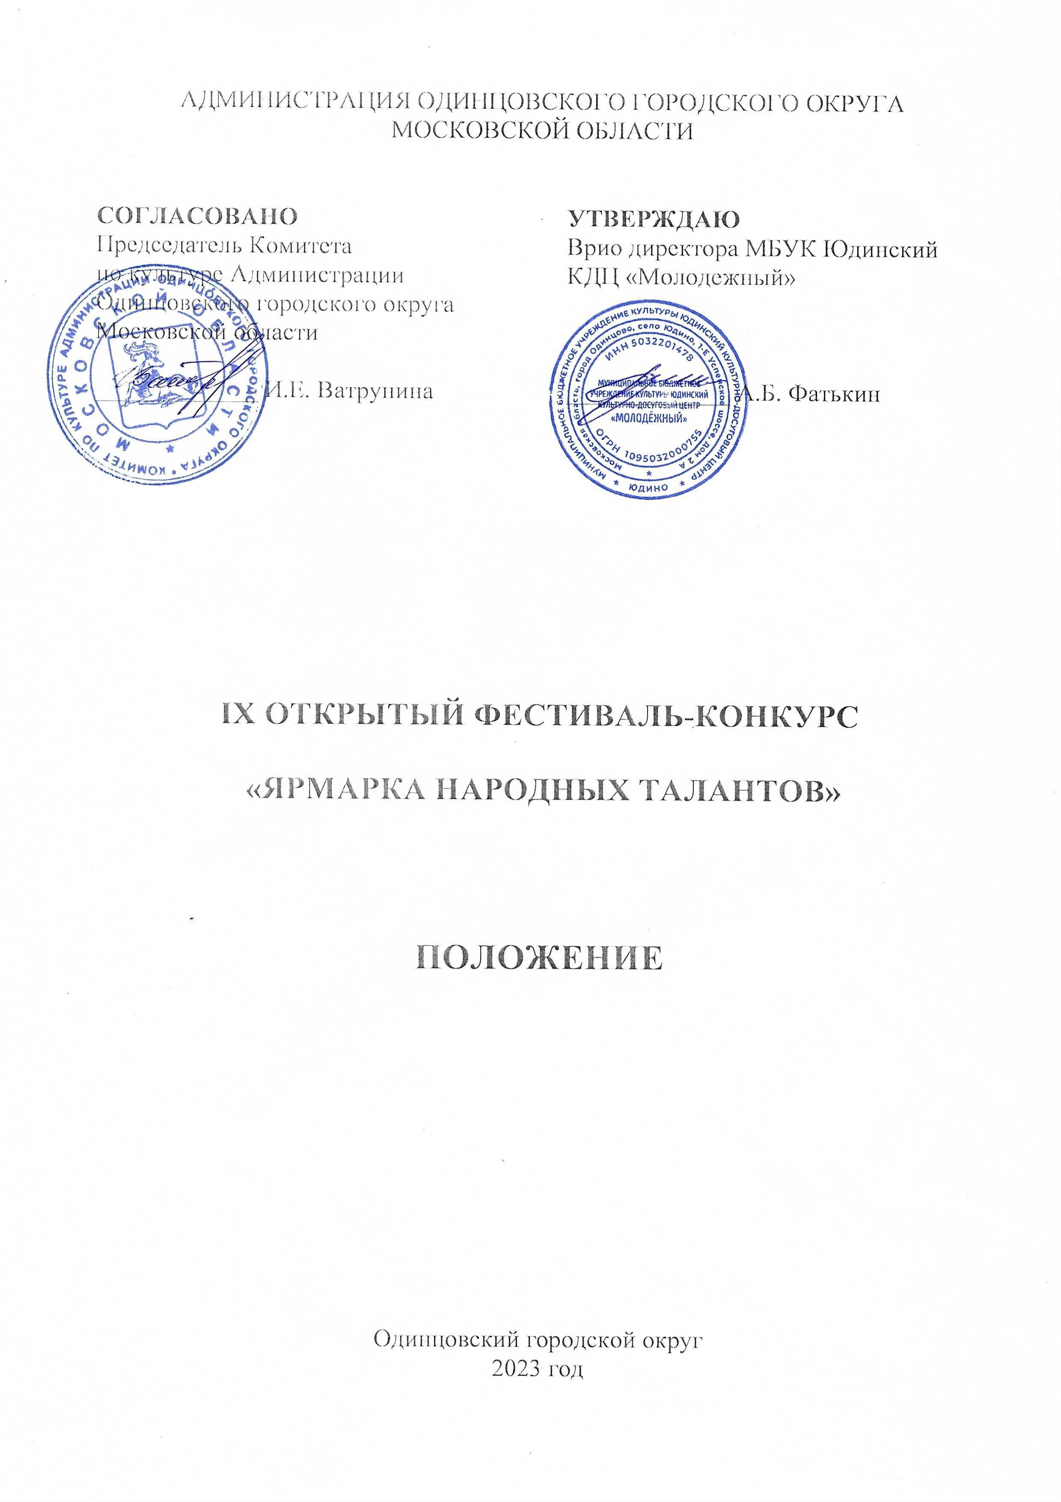
- ТРАДИЦИИ и история ФЕСТИВАЛЯ-КОНКУРСА
Традиционно с 2014 года Открытый фестиваль-конкурс «Ярмарка народных талантов» (далее – Фестиваль-конкурс) проходит в Муниципальном бюджетном учреждении культуры Юдинский культурно-досуговый центр «Молодёжный», идейным вдохновителем которого является художественный руководитель Терещенко Любовь Ивановна.
На одной площадке собираются фольклорные коллективы и народные хоры, семейные и детские ансамбли, чтецы и мастера игры на народных инструментах всех возрастов. А также мастера, работающие в традиционных техниках декоративно-прикладного творчества, художники и мастера, работающие в различных современных техниках декоративно-прикладного искусства, художники и фотохудожники.
Каждый год Фестиваль имеет разную тематику и направленность.

- Цели и задачи ФЕСТИВАЛЯ-КОНКУРСА
Цели:
- Духовное, нравственное сохранение, пропаганда отечественной культуры и приумножение её ценностей.
- Сохранение, развитие традиционного славянского песенного и инструментального искусства России.
- Возрождение старинных традиций и обычаев в народных праздниках.
- Объединение в творчестве участников всех возрастных категорий.
- Совершенствование профессионального мастерства и исполнительской культуры.

Задачи:
- Создавать атмосферу творческого общения среди участников Фестиваля-конкурса.
- Способствовать созданию надежных партнерских отношений с другими учреждениями культуры района и развитию межрегиональных связей.
- Создавать условия для обмена опытом среди участников Фестиваля-конкурса.
- Создать условия для творческого развития людей с ограниченными возможностями здоровья и т.д.

- Учредители и ОРГАНИЗАТОРЫ ФЕСТИВАЛЯ-КОНКУРСА
Муниципальное бюджетное учреждение культуры Юдинский культурно-досуговый центр «Молодежный» при поддержке Комитета по культуре Администрации Одинцовского городского округа.
Проведение Фестиваля - конкурса осуществляется в соответствии с требованиями санитарно-эпидемиологической обстановки, стандарта организации работы в организациях сферы культуры, осуществляющих свою деятельность на территории Московской области, в целях недопущения распространения инфекционных заболеваний.
ПАРТНЕРЫ ФЕСТИВАЛЯ-КОНКУРСА
Благотворительный фонд «Содействие»

- ОРГКОМИТЕТ ФЕСТИВАЛЯ-КОНКУРСА
ПРЕДСЕДАТЕЛЬ
- Фатькин Андрей Борисович – Врио директора МБУК Юдинский КДЦ «Молодежный».

ЧЛЕНЫ ОРГКОМИТЕТА
- Терещенко Любовь Ивановна – художественный руководитель МБУК Юдинский КДЦ «Молодежный».
- Попова Наталья Ивановна – заведующий методическим отделом МБУК Юдинский КДЦ «Молодежный».
- Фрыкина Алена Сергеевна – культ организатор 1 категории МБУК МБУК Юдинский КДЦ «Молодежный».
- Терещенко Александр Васильевич звукорежиссер МБУК Юдинский КДЦ «Молодежный».
ОТВЕТСТВЕННЫЙ СЕКРЕТАРЬ
- Куренцова Анна Валерьевна - методист МБУК Юдинский КДЦ «Молодежный».

- ВРЕМЯ И МЕСТО ПРОВЕДЕНИЯ
Дата проведения:
10 февраля 2023 года с 10.00
11 февраля 2023 года с 10.00
12 февраля 2023 года с 10.00
Место проведения: Муниципальное бюджетное учреждение культуры Юдинский культурно-досуговый центр «Молодежный», с.Юдино, 1-е Успенское шоссе, дом 2А; рядом с платформой «Перхушково».
По решению Учредителя Фестиваля-конкурса мероприятие может проводиться в дистанционном или онлайн формате.

- УСЛОВИЯ УЧАСТИЯ В ФЕСТИВАЛЕ-КОНКУРСЕ
УЧАСТНИКИ ФЕСТИВАЛЯ-КОНКУРСА:
- Творческие коллективы с народными обрядами, играми, забавами уличных гуляний на Руси, Затейники традиционных народных Уличных гуляний.
- Коллективы и солисты исполняющие народную песню.
- Исполнители на народных инструментах.
- Мастера, работающие в традиционных техниках декоративно-прикладного творчества.
- Художники и мастера, работающие в различных современных техниках декоративно-прикладного искусства.
- Художники и фотохудожники.

ВОЗРАСТНЫЕ ГРУППЫ:
- Младшая группа до 9 лет.
- Средняя группа 10-14 лет.
- Старшая группа 15-18 лет.
- Молодежная группа 19-30 лет.
- Взрослая группа старше 30 лет.
- Старшая возрастная категория старше 50 лет.
- Смешанная группа.
- Люди с ограниченными возможностями.

НОМИНАЦИИ:
- Уличные гуляния на Руси.
- Народный вокал:
- хоры;
- вокальные ансамбли;
- малые формы;
- солисты – вокалисты.
- Конкурс частушки.
- Инструментальное творчество.
- Декоративно-прикладное творчество.
- Изобразительное искусство.
Участники номинации «Прикладное народное творчество» представляют не больше 5 работ от коллектива и 1 работу от отдельного участника.
Коллективы, желающие принять участие в номинации «Уличные гуляния на Руси», представляют в программу театрализованную игру, обряд, инсценировку по теме продолжительностью не более 5 мин.
Вокально – хоровые коллективы, ансамбли, солисты и исполнители на народных инструментах, представляют в программу Фестиваля-конкурса один конкурсный номер (народную песню, музыку) общей продолжительностью не более 4 мин.

- ПОРЯДОК И ПРОГРАММА ПРОВЕДЕНИЯ ФЕСТИВАЛЯ-КОНКУРСА

Фестиваль-конкурс проводится в течение трех дней 10,11 и 12 февраля 2023 года на территории МБУК Юдинский культурно-досуговый центр «Молодежный».
10.02.2023 с 10.00 до 16.00
НОМИНАЦИИ: ДЕКОРАТИВНО - ПРИКЛАДНОЕ ТВОРЧЕСТВО и ИЗО
(все возрастные категории)
10.00 - 14.00 Прием и размещение работ участников фестиваля. Оформление выставки декоративно-прикладного творчества.
14.00 Открытие выставки. Конкурсный просмотр. Мастер-классы.
Подведение итогов и награждение победителей будет проходить
11 и 12 февраля 2023 года.

11.02.2022 с 10.00
НОМИНАЦИИ: Уличные гуляния на Руси, Народный вокал, Частушка, Инструментальное творчество
(все возрастные категории)
9.30 Встреча, регистрация, размещение гостей.
10.00 Просмотр номинации «Уличные гуляния на Руси». Просмотр номинации «Конкурс Частушки».
11.00 – 13.00 Торжественное Открытие Фестиваля. Представление жюри. Награждение номинации ДПИ и ИЗО. Выступление детских творческих коллективов.
13.00 - 13.30 Мастер-класс «Старинные народные игры». Награждение детских творческих коллективов.
14.00- 17.00 Выступление взрослых творческих коллективов. Награждение.

12.02.2022 с 10.00
НОМИНАЦИИ: Уличные гуляния на Руси, Народный вокал, Частушка, Инструментальное творчество
(все возрастные категории)
9.30 Встреча, регистрация, размещение гостей.
10.00 Просмотр номинации «Уличные гуляния на Руси». Просмотр номинации «Конкурс Частушки».
11.00 – 13.00 Представление жюри. Награждение номинации ДПИ и ИЗО. Выступление детских творческих коллективов.
13.00 - 13.30 Мастер-класс «Старинные народные игры». Награждение детских творческих коллективов.
14.00- 17.00 Выступление взрослых творческих коллективов. Награждение.

Техническое оснащение:
Музыкальное сопровождение предоставляется на флеш-накопителе звукорежиссеру в день проведения Фестиваля-конкурса за час до начала конкурсной программы.
Конкурсные вокальные произведения, исполняемые под фонограмму «минус», допускается с прописанным «бэк-вокал» только в припеве.
Участники музыкальных посиделок «Песенные традиции в русском застолье», привозят распечатанные тексты исполняемой песни

- ЖЮРИ ФЕСТИВАЛЯ-КОНКУРСА
Для работы в жюри Фестиваля-конкурса приглашаются высокопрофессиональные специалисты в профильной сфере деятельности, заслуженные деятели культуры и искусства, общественные деятели, представители СМИ и др.
Жюри фестиваля имеет право:
- присуждать не все призовые места;
- присуждать специальные призы;
- решение жюри окончательно и пересмотру не подлежит.

- Критерии Оценки

Народный вокал
- репертуар (новизна, художественность);
- исполнительское мастерство;
- полнота и выразительность раскрытия темы произведения, соответствие выбранного произведения заявленной тематике фестиваля;
- артистизм участников, культура поведения на сцене, сценический костюм, создание художественного образа;
- соблюдение народных традиций и стиля;
- степень эстетического воздействия на зрителя, оригинальность и выразительность.

Инструментальное творчество (при выборе критериев учитывается специфика инструмента)
- уровень владения музыкальным инструментом;
- (качество звукоизвлечения, музыкальный строй, чистота интонации);
- уровень владения техникой исполнения;
- (качество постановки игрового аппарата, ритмичность, штрихи, приёмы игры, аппликатура);
- Музыкальность;
- (выразительность исполнения музыкального произведения, артикуляция, стиль, нюансировка, фразировка);
- эмоциональность исполнения музыкального произведения;
- (агогика, трактовка, характерные особенности исполняемого произведения);
- артистичность, эстетичность;
- (эстетика внешнего вида, артистизм);
- для ансамблей: сыгранность;
- общее художественное впечатление.

Декоративно-прикладное творчество и ИЗО
- художественная значимость, эстетическая ценность работы;
- соответствие традициям/современный взгляд;
- сложность, качество, техника исполнения;
- соответствие уровня работы возрастной категории участника.

Уличные гуляния на Руси
- режиссура и драматургия конкурсной программы (наличие сценарного хода, сюжета, оригинального выстраивания программы);
- исполнительское мастерство (оригинальность исполнения, артистизм, сценический образ, самобытность сценического костюма).

- Награждение победителей
Награждение производится в каждой номинации и возрастной группе.
Участникам конкурса, занявшим 1, 2, 3 места присваивается звание Лауреата Открытого фестиваля «Ярмарка народных талантов» I, II и III степени.
Возможно присуждение:
- Гран-при и специальных дипломов Жюри.
- Специальные призы от членов Жюри.
- Приз зрительских симпатий (в каждом из жанров).
- Специальные призы партнёров Фестиваля-конкурса.

- Финансовые условия
Фестиваль проводится на безвозмездной основе.

- Порядок подачи заявки
Для участия в Фестивале-конкурсе необходимо до 5 февраля 2023 года подать заявку по установленной форме (Приложение №1 и Приложение№2) в Муниципальное бюджетное учреждение культуры Юдинский культурно-досуговый центр «Молодежный».
Если Солист или Коллектив принимают участие в нескольких номинациях, то подается несколько заявок.
На электронный адрес: molodegniy.fest@mail.ru

По телефону: 8 (495) 598-88-31, 8 (495) 598-89-00

- КОНТАКТЫ

Информация: 84955988900
Руководитель проекта: Терещенко Любовь Ивановна 89057609509
Куратор фестиваля: Попова Наталья Ивановна 89169463736
Технические вопросы: Терещенко Александр Васильевич 89057609508

Приложение № 1
к Положению
о проведении IX Открытого фестиваля-конкурса «Ярмарка народных талантов»

Заявка на участие в IX Открытом фестивале-конкурсе
«Ярмарка народных талантов»

Прошу зарегистрировать в качестве участника:
- Солист, (Ф.И.О), название коллектива, в котором занимается, ФИО руководителя коллектива.
- Творческий коллектив (дуэт, трио, ансамбль и т.п.), ФИО руководителя коллектива.

Номинация: ______________________________________________________________________Количество и Возрастная категория участников:
_________________________________________________________________

Учреждение культуры, где занимается коллектив (солист)
_________________________________________________________________

Контактный телефон руководителя, e-mail.:
_________________________________________________________________

Конкурсный номер, работа (название, авторов музыки и слов, хронометраж):
_________________________________________________________________

Творческий номер для рубрики «Песенные традиции в русском застолье» (название, хронометраж)
_________________________________________________________________

Приложение № 2
к Положению
о проведении IX Открытого фестиваля-конкурса «Ярмарка народных талантов»

Заявки на участие в номинации ИЗО и декоративно-прикладное творчество
в IX Открытом фестивале-конкурсе «Ярмарка народных талантов»
Ф.И.О. автора __________________________________________________________________
Возраст __________________________________________________________________

Учреждение культуры, где занимается / место работы____________________________________________________________
__________________________________________________________________

ФИО руководителя, контактный телефон (мобильный, телефон школы),
e-mail.
__________________________________________________________________

Полное название конкурсной работы __________________________________________________________________
______________________________________________________________________________
Техника исполнения______________________________________________________

Приложение № 3
к Положению
о проведении IX Открытого
фестиваля-конкурса «Ярмарка
народных талантов»

СОГЛАСИЕ УЧАСТНИКА
НА ОБРАБОТКУ ПЕРСОНАЛЬНЫХ ДАННЫХ

Я, _________________________________________________________,
(ФИО УЧАСТНИКА)
паспорт _____________выдан ________________________________________,
(серия, номер) (когда и кем выдан)
даю свое согласие на обработку в
Муниципальном бюджетном учреждение культуры Юдинский культурно-досуговый центр «Молодежный» персональных данных
для участия в Открытом фестивале-конкурсе «Ярмарка народных талантов». Я даю согласие на использование персональных данных исключительно в следующих целях: индивидуальный учет результатов, публикация списка победителей, а также хранение данных об этих результатах на бумажных и/или электронных носителях, а также осуществление любых иных действий, предусмотренных действующим законодательством Российской Федерации.
Я даю согласие, что следующие сведения: «фамилия, имя, отчество, название учреждения, результат участия, видео материал с выступлением» могут быть размещены на официальном сайте Муниципального бюджетного учреждения культуры Юдинский культурно-досуговый центр «Молодежный».
Я согласен (сна), что следующие сведения: «фамилия, имя, отчество, название учреждения, результат участия, видео материал с выступлением» могут быть размещены в сети «Интернет».
Я подтверждаю, что, давая такое согласие, я действую по собственной воле.

«____» ___________ 202__ г. _____________ /_________________/
Подпись Расшифровка

Приложение № 4
к Положению
о проведении IX Открытого
фестиваля-конкурса «Ярмарка
народных талантов»

СОГЛАСИЕ РОДИТЕЛЯ/ЗАКОННОГО ПРЕДСТАВИТЕЛЯ
НА ОБРАБОТКУ ПЕРСОНАЛЬНЫХ ДАННЫХ НЕСОВЕРШЕННОЛЕТНЕГО
Я, _________________________________________________________,
(ФИО УЧАСТНИКА, ФИО родителя или законного представителя)
паспорт _____________выдан ________________________________________,
(серия, номер) (когда и кем выдан)
являясь законным представителем несовершеннолетнего __________________________________________________________________,
(ФИО несовершеннолетнего)
приходящегося мне _____________ даю свое согласие на обработку в
Муниципальном бюджетном учреждение культуры Юдинский культурно-досуговый центр «Молодежный» персональных данных несовершеннолетнего для участия в Открытом фестивале-конкурсе «Ярмарка народных талантов».
Я даю согласие на использование персональных данных несовершеннолетнего исключительно в следующих целях: индивидуальный учет результатов, публикация списка победителей, а также хранение данных об этих результатах на бумажных и/или электронных носителях, а также осуществление любых иных действий, предусмотренных действующим законодательством Российской Федерации. Я даю согласие, что следующие сведения о моем ребенке (подопечном): «фамилия, имя, отчество, название учреждения, результат участия, видео материал с выступлением ребенка» могут быть размещены на официальном сайте Муниципального бюджетного учреждения культуры Юдинский культурно-досуговый центр «Молодежный».
Я согласен (сна), что следующие сведения о моем ребенке (подопечном): «фамилия, имя, отчество, название учреждения, результат участия, видео материал с выступлением ребенка» могут быть размещены в сети «Интернет».
Я подтверждаю, что, давая такое согласие, я действую по собственной воле и в интересах несовершеннолетнего.
«____» ___________ 202__ г. _____________ /_________________/
Подпись Расшифровка

